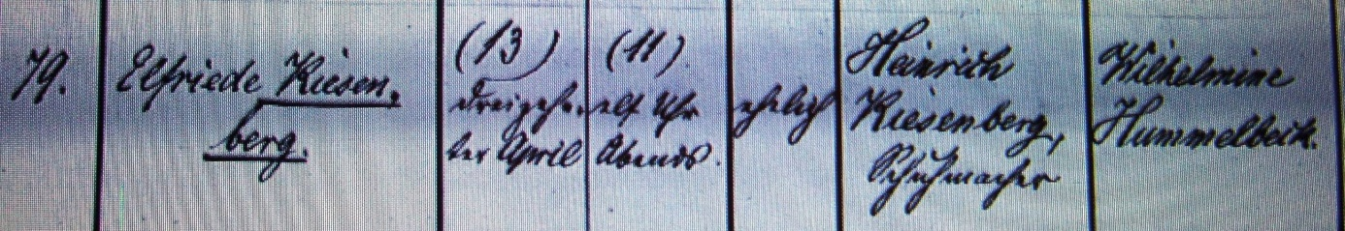

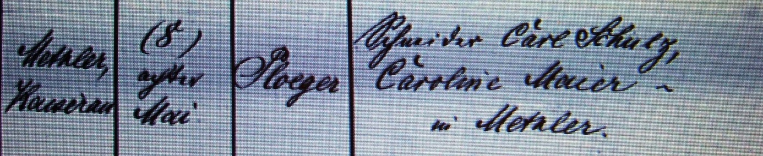

Kirchenbuch Methler 1877; ARCHION-Bild 254 in „Taufen 1863 – 1881“
Abschrift:
„79.; Elfriede Kiesenberg; Geburtsdatum: 13. April, 11 Uhr abends; ehelich; Vater: Heinrich Kiesenberg, Schuhmacher; Mutter: Wilhelmine Hummelbeck; Wohnort: Methler, Kaiserau; Taufdatum: 8. Mai; Pfarrer: Ploeger; Taufzeugen: Schneider Carl Schulz, Caroline Maier in Methler“.

